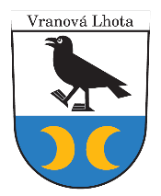
O B E C V R A N O V Á L H O T A

na základě Usnesení zastupitelstva obce Vranová Lhota ze dne 25. 03. 2026
a v souladu s § 39, odst. 1, zákona č. 128/2000 Sb., ve znění pozdějších předpisů

zveřejňuje

Z Á M Ě R O B C E

na pronájem nebytových prostor k podnikání – prodejní Kiosek s příslušenstvím, včetně kryté terasy a parketu.

Vychodilová Marie
starostka obce

Na úřední desce a elektronické desce Obecního úřadu Vranová Lhota

Vyvěšeno: 01. 04. 2026

Sejmuto: 23. 04. 2026

